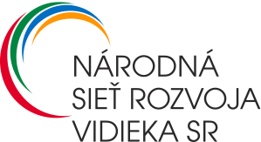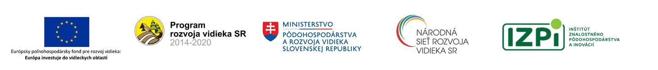

|  |  |  |  |  |
| --- | --- | --- | --- | --- |
| **Prihláška do súťaže „Najkrajšia fotografia z územia MAS 2023“** | | | | |
|  | | |  |  |
| **Názov MAS: Naše Považie** | | | | |
| **Fotografie zasielame do kategórie (zvolenú kategóriu označte** X**):** | | **Názov fotografie (max. 50 znakov)** | **Popis ( max. 200 znakov )** | **Meno autora:** |
|  | **1. Naša príroda** |  |  |  |
|  | **2. Naši ľudia** |  |  |  |
|  | **3. Naše tradície** |  |  |  |
|  | **4. Naša budúcnosť** |  |  |  |  |
|  | **5. Naše „naj“** |  |  |  |
|  | **6. Život v našej MAS** |  |  |  |
|  | **7. Naše kroje** |  |  |  |
| **Štatutárny zástupca MAS / Manažér MAS: Ing. Martina Bednárová mobil: 0907 223 518** | | | | |
| **Kontaktná osoba: Mgr. Martina Sláviková mobil/e-mail: 0918 558 018 / slavikova.nasepovazie@gmail.com** | | | | |

* Súťažiaci vyhlasuje, že je autorom fotografií, alebo má súhlas autora na ich použitie a zverejnenie. Zároveň vyhlasuje, že si nie je vedomý toho, že by akákoľvek tretia osoba jeho práva k fotografii spochybňovala alebo bránila ich zverejneniu.
* Súťažiaci poskytuje organizátorovi (rovnako aj tretím osobám spolupracujúcim s organizátorom) právo k použitiu fotografií, či už na propagáciu územia MAS, propagáciu súťaže, propagáciu PRV SR, a to bez časového obmedzenia. Súťažiaci súhlasí s publikovaním súťažných fotografií v tlačenej alebo elektronickej podobe bez nároku na honorár, a to bez časového obmedzenia.
* V súlade so zákonom č. 18/2018 Z. z. o ochrane osobných údajov a o zmene a doplnení niektorých zákonov podpisom prihlášky udeľujem súhlas MAS Naše Považie a Inštitútu znalostného pôdohospodárstva a inovácií, Akademická 4, 949 01 Nitra a Ministerstvu pôdohospodárstva a rozvoja vidieka SR, Dobrovičová 12, 812 66 Bratislava na spracovanie osobných údajov uvedených v prihláške do súťaže za účelom registrácie a evidencie súťažiaceho. Súčasne potvrdzujem, že uvedené údaje v rozsahu, v akom boli poskytnuté, sú pravdivé a správne. Taktiež potvrdzujem, že som bol informovaný/-á o práve tento súhlas so spracovaním osobných údajov kedykoľvek odvolať.
* Prihlášku a súťažné fotografie na CD/USB nosiči zasielajte na adresu: Naše Považie, Štefánikova 821, 020 01 Púchov

alebo elektronicky podpísaný scan prihlášky a súťažné fotografie na e-mailovú adresu: [slavikova.nasepovazie@gmail.com](mailto:slavikova.nasepovazie@gmail.com)

**Uzávierka prihlášok do súťaže je 9. júna 2023.**

Dátum zaslania prihlášky: Podpis autora: